Настройка синхронизации через интернет.
- Ставим ПО NCounters Ссылка. (Ctrl + клик) (Для нормальной работы синхронизации через интернет необходима версия не менее 3.4.6.2)
- Регистрируемся на сайте www.gsmcounters.com
- После регистрации появится форма создания организации. Указываем название, после чего нажимаем кнопку «Создать»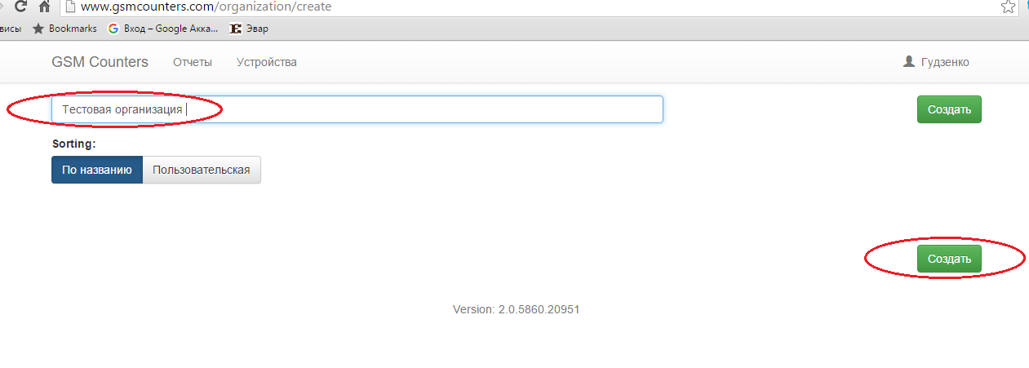
- Появится окно для создания группы (если много торговых точек, можно группировать по областям, регионам…)
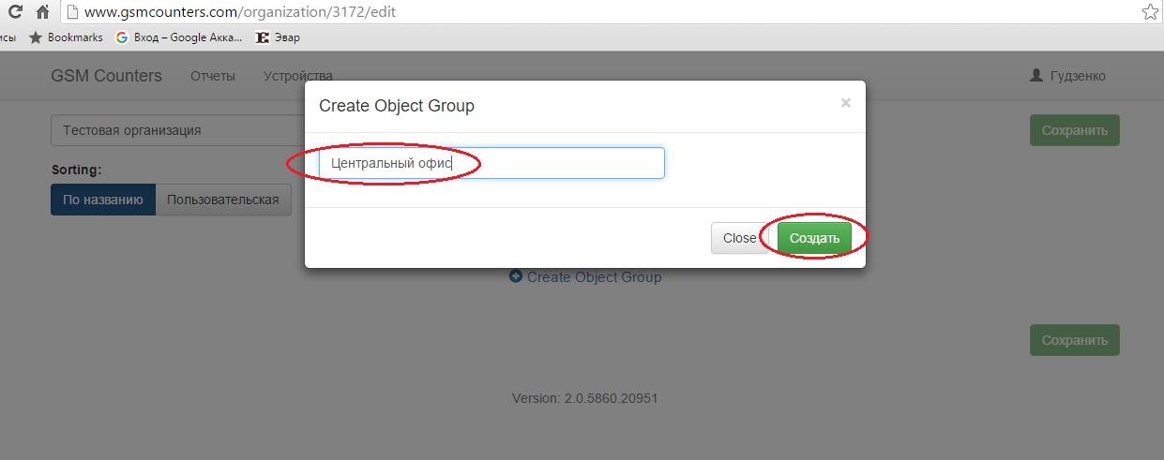

- После создания компании и группы создаем объекты (магазины, торговые точки…). Во вкладке «Information» указываем адрес магазина и номер контактного телефона объекта. Во вкладке «Timetable» указываем расписание работы объекта. Для завершения создания объекта нажимаем кнопку «Создать». Таким способом, создаем объект по каждому магазину. 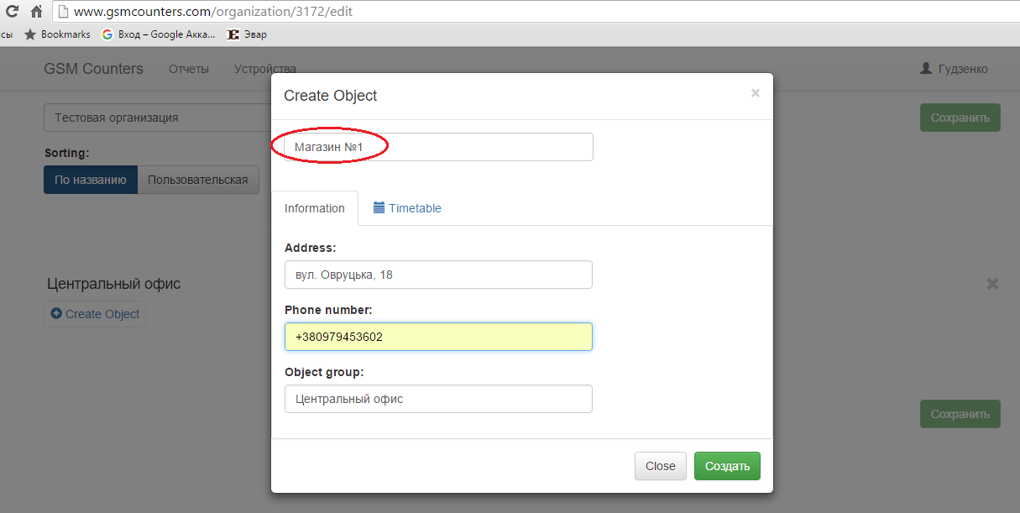
- Создаем устройство. Открываем вкладку Устройства, потом «Создать устройства», выбираем NCounters. В верхней строчке прописываем, где находится счетчик (проход, вход, выход, эскалатор…) и подвязываем уже созданный объект «Магазин №1»
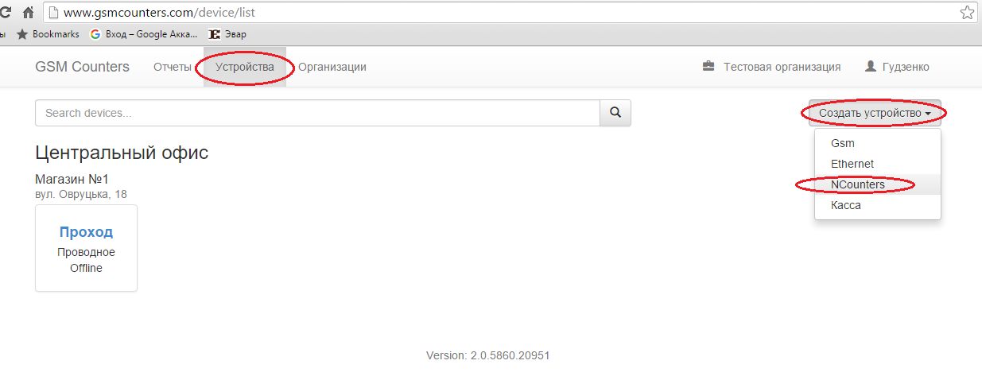
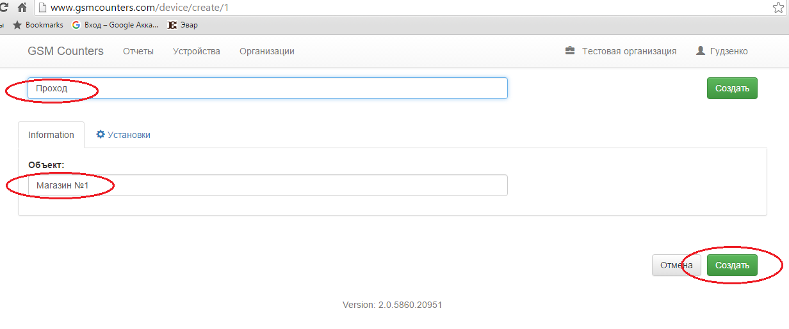
- Во вкладке «Устройства» видим список всех созданных устройств. Теперь к этим устройствам привязываем устройства с программы NCounters. Для этого нажимаем на квадрат под объектом
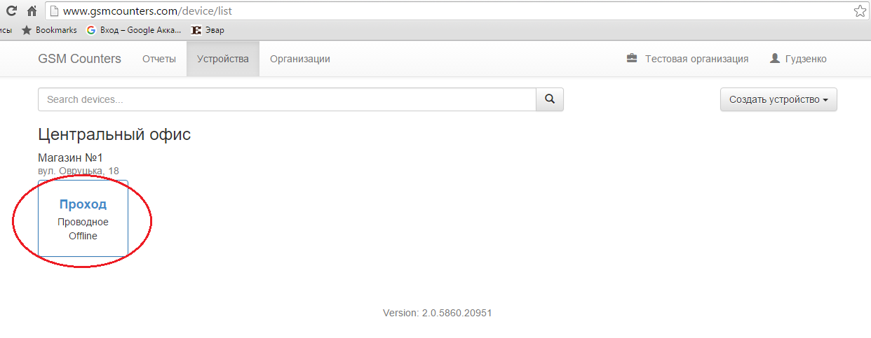
- В появившейся форме нажимаем на кнопку рядом с ключем для того, что бы, ключ скопировался в буфер обмена.
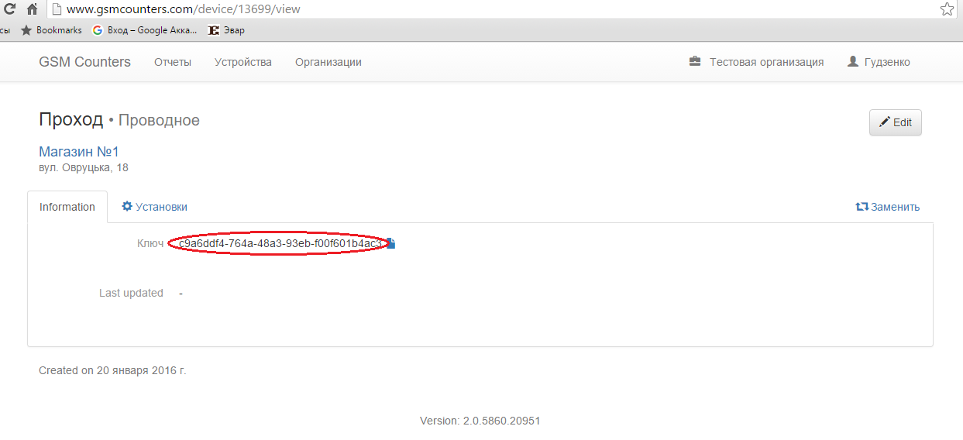
- Открываем ПО выбираем Файл\Синхронизация\Интернет \ Ставим галочку (4).
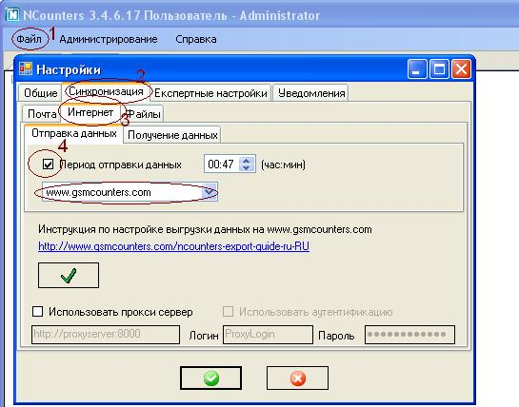
- Открываем ПО, выбираем дерево, кликаем по устройству правой кнопкой мыши и вставляем ключ. Жмем галочку ОК

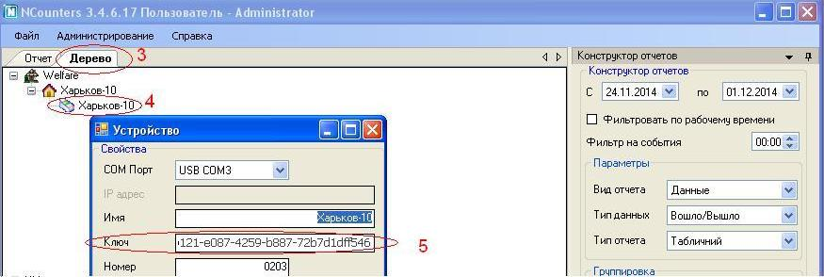
Таким образом данные с программы NCounters в Магазине №1 автоматически подвязываются к созданному объекту (Магазин №1) на сайте.
- Данные можно просматривать на сайте или в ПО.

Настройка уведомлений о неполадках
- Открываем вкладку организации. В инструкции это «Тестовая организация», потом «Редактировать»
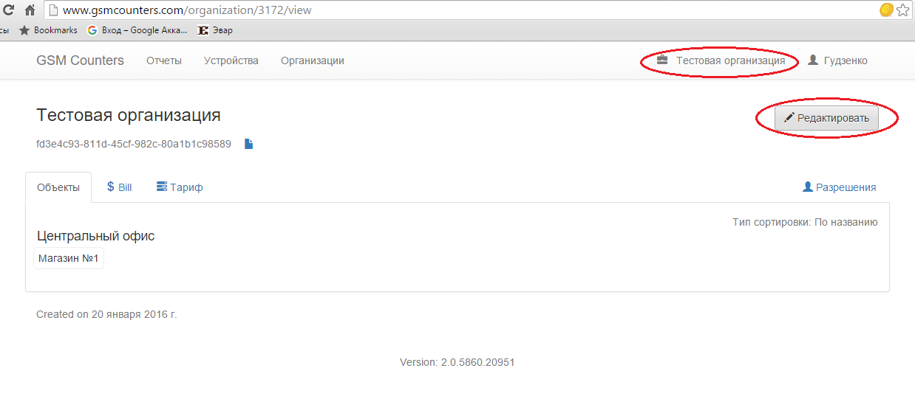
- Прописываем имя человека, на почту которого будут приходить уведомления о неполадках. Если этот человек не зарегистрирован на сайте, нужно еще дописать адрес эл.почты. Потом «Сохранить»
